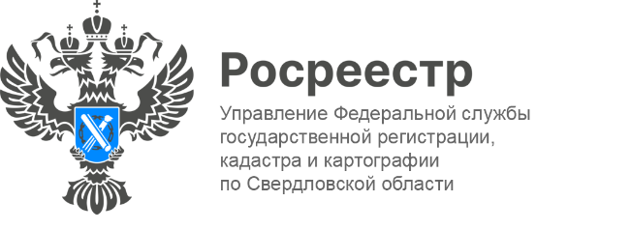

ПРЕСС-РЕЛИЗ

Свердловский Росреестр принял участие в общероссийском «Марафоне Победы»

24 марта Управление Росреестра по Свердловской области (далее-Управление) приняло эстафету «Марафона Победы». Воспитанники детско-юношеского спортивно-патриотического клуба «Гвардия Урала», совместно с коллективом ведомства, сплоченно и торжественно вынесли копию Знамени Победы и флаг Росреестра к мемориалу «Журавли». Также состоялась церемония возложения цветов к Вечному огню, в знак памяти о соотечественниках, проявивших самоотверженность и преданность Родине.
Кроме того, в торжественном мероприятии приняли участие территориальные органы Росреестра – представители Управления по Челябинской и Тюменской областям, представители филиала публично-правовой компании «Роскадастр» по УФО и Челябинской области, студенты и школьники.
Копию Знамени Победы привезли из Новосибирска в Екатеринбург в рамках акции «Марафон Победы». Акция организована Росреестром в честь 78-й годовщины Победы в Великой Отечественной войне и в связи с 15-летием Росреестра. Он проходит по всей территории Российской Федерации – от Дальневосточного до Северо-Западного федерального округа. Торжественные митинги уже прошли во Владивостоке, Новосибирске, Екатеринбурге. И уже сегодня главный символ Победы и флаг Росреестра отправляются в Нижний Новгород, а оттуда в Ростов-на-Дону и Санкт-Петербург, а финиширует акция в преддверии Дня Победы в Москве.
- Время быстротечно, но оно не властно над подвигом. Проходят годы, сменяются поколения, но остается неизменной благодарность потомков людям, принесшим мир на нашу землю, сохранившим для нас Великую страну. И в сердцах новых поколений будет вечно жить благодарность участникам Великой Отечественной войны. Мы передадим эту память нашим детям и внукам, чтобы они знали, какой ценой ковалась Победа. Светлая и вечная память героям, павшим на полях сражений, - подчеркивает руководитель Управления Росреестра по Свердловской области Игорь Цыганаш.

Контакты для СМИ: Пресс-служба Управления Росреестра по Свердловской области
+7 343 375 40 81
press66_rosreestr@mail.ru
www.rosreestr.gov.ru
620062, г. Екатеринбург, ул. Генеральская, 6 а.

